1. 统计导出的数据里面去掉信访局



1. 会议督办里的“县政府常务会议纪要〔2018〕10号（2018年8月30日）” 这个纪要外面显示完成的事项为2个，里面已完成的事项为3个。



1. 各部门反馈模块里的模块排序按照反馈时间倒序排，离当前时间最近的放最前面

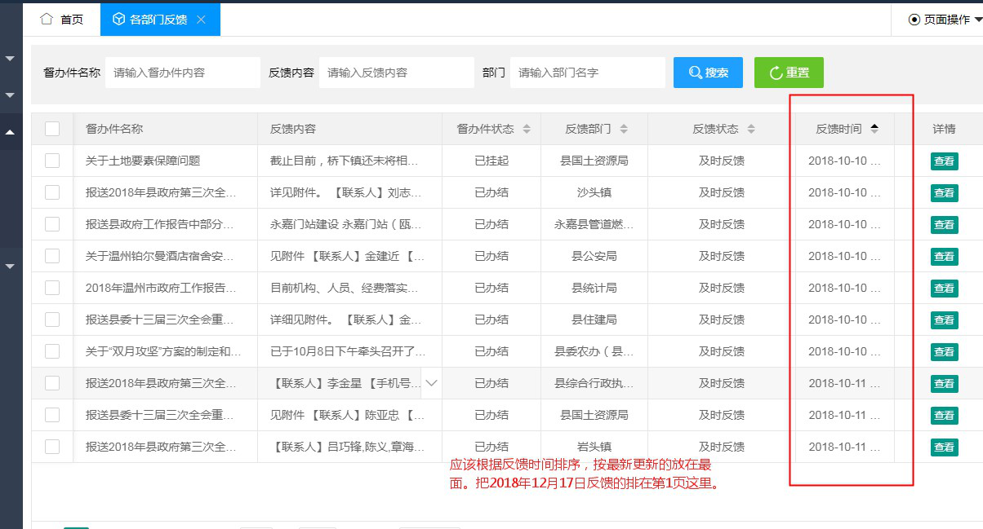

1. 部门反馈的模块里面点击查看后会把页数都刷成第一页

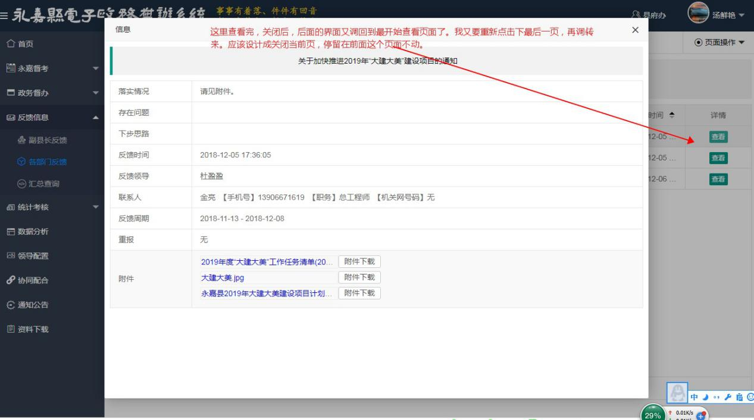

1. 各部门反馈模块里面点击查看需要显示该督办件的具体内容要求

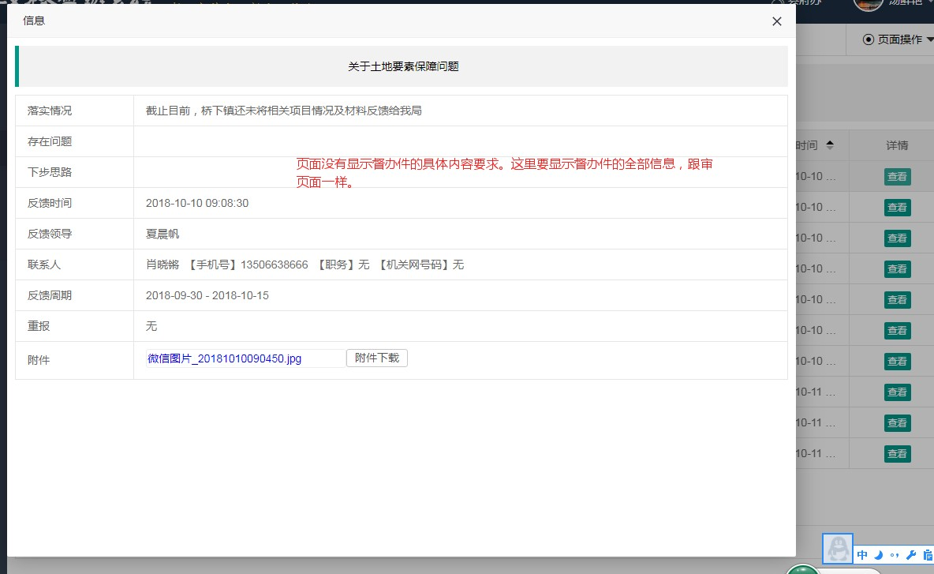

1. 管理员账户，督办件点击反馈情况



这里的办结按钮选择是正常办结

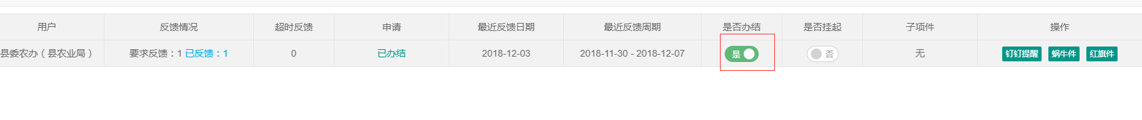

外面的办件状态也要是正常办结（即使他操作办结按钮的时候是已经超期的时间）

注：如果有多个反馈情况，里面只要有一个选择的是超期办结，外面显示也应该是超期办结



1. 普通人员的账户需要增加一个“交办时限”的字段

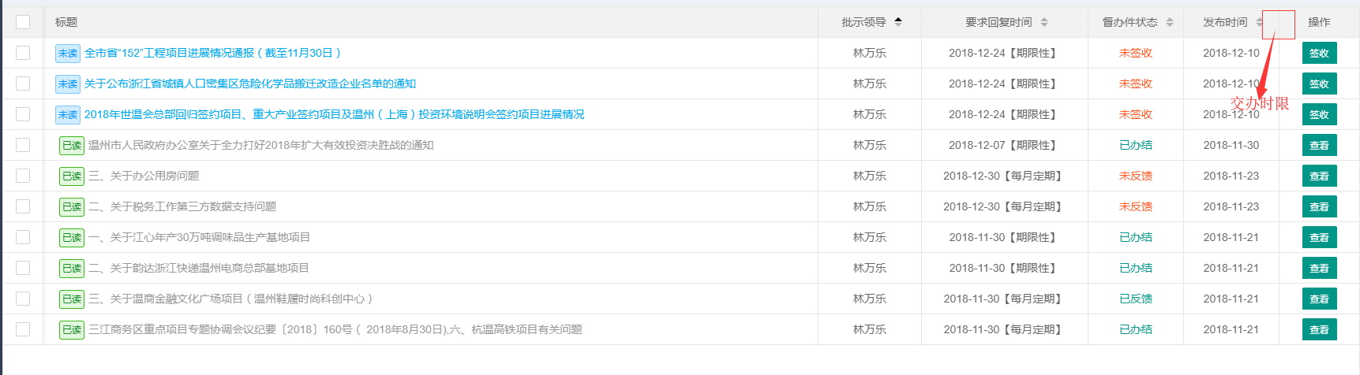

1. 要求时限为周期性的时限时

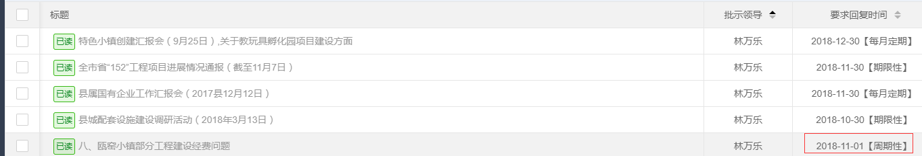在未办结之前，这个“要求回复时间”需要根据他的周期进行增加滚动。比如他的发布时间是2018-10-17，



要求反馈时间为“每15天一个报送周期”



外面“要求回复时间”的第一个周期应该是2018-11-01，如果时间过了2018-11-01，外面显示的“要求回复时间”应该是下一个周期就是2018-11-16。以此类推，在没办结之前无限延期。如果过了交办时限还没办结，则将交办时限的日期变为红色。